Schwächelnde Konjunktur in der Wohnmöbelbranche

VdDW betont positive Sondereffekte bei Premium- und Nischen-Anbietern

Herford, 11.7.2013. Im Wohnmöbelsektor ist das 1. Halbjahr 2013 wirtschaftlich von einer deutlichen Abschwächung der Konjunktur geprägt. Mit diesen Worten fasste VdDW-Geschäftsführer Dr. Lucas Heumann die wirtschaftliche Entwicklung der Branche anlässlich der Jahrespressekonferenz des Verbandes der Deutschen Wohnmöbelindustrie e.V., Herford, zusammen.

Dr. Heumann bezieht sich auf eine interne Auftragsstatistik, welche der Verband seit Jahresanfang realisiert. An der Erfassung und Auswertung nehmen 22 führende deutsche Wohnmöbelhersteller teil. Die Statistik erfasst Auftragseingänge aus dem In- und Ausland und zwar sowohl monatsweise als auch kumuliert. Zusätzlich wird die durchschnittliche Veränderung der Auftragseingänge zum Vergleichsmonat des Vorjahres bzw. zum Vergleichszeitraum des Vorjahres im Kreise der teilnehmenden Unternehmen erhoben.

Rückgang besonders im Inlandsgeschäft

Bis einschließlich Juni 2013 gingen die Auftragseingänge der deutschen Wohnmöbelindustrie um 2,0 % zurück. Der Rückgang betraf überwiegend das Inlandsgeschäft, das bis Ende Juni mit -3,6 % abschloss. Auf den Monat bezogen – so Dr. Heumann – waren die Monate Februar, März, Mai und Juni rückläufig, während im Januar und im April ein Auftragsplus festzustellen war. Auftragseingänge aus dem Ausland sind demgegenüber im Plus und wurden im ersten Halbjahr 2013 um 3,0 % gesteigert. Insgesamt sind die Rückgänge der Auftragseingänge im Wohnmöbelsektor etwas niedriger ausgefallen als in anderen Sektoren der Möbelindustrie.

In diesem Zusammenhang verwies Dr. Lucas Heumann darauf, dass eine vergleichbare Statistik durch die Verbändegemeinschaft in Herford auch für den Küchenmöbel- und für den Polstermöbelsektor realisiert wird. Dr. Heumann wörtlich: „Die Auftragsstatistik für den Polstermöbelsektor weist einen nahezu identischen Wert auf mit einem Rückgang der in Euro gemessenen Auftragseingänge von -1,9 % auf, während der Rückgang im Küchenmöbelsektor mit -2,4 % stärker ausgefallen ist.“

Firmenkonjunkturen im hochwertigen Segment

Bemerkenswert sei auch – so der Wohnmöbel-Verband – dass die durchschnittliche Entwicklung der Auftragseingänge im Kreis der teilnehmenden Unternehmen besser ausgefallen ist als die kumulierten Gesamtzahlen. Hier liegt der durchschnittliche Rückgang bei nur 0,5 %.

Nach der Analyse des Verbandes spricht dies für deutliche Firmenkonjunkturen mit positiven Ergebnissen gerade bei kleineren „Nischenanbietern“. Hier hat sich nach Angaben des Verbandes der Wohnmöbelsektor überdurchschnittlich gut in der aktuellen Konsumflaute entwickelt. Hier – so Dr. Heumann ausdrücklich – sind klare Firmenkonjunkturen festzustellen.

Weiter wies der Verband darauf hin, dass eine nach Inland- und Auslandsgeschäft differenzierte Betrachtung bei den Gesamtzahlen deutlich andere Tendenz aufweist als bei einer Betrachtung des Durchschnitts der an der Auftragsstatistik des Verbandes teilnehmenden Unternehmen. Dr. Heumann: „Während insgesamt die Auftragseingänge aus dem Ausland mit +3,0 % deutlich besser ausgefallen sind als diejenigen aus dem Inland (-3,6 %) verhält es sich bei einer Durchschnittsbetrachtung umgekehrt. Hier konnten die teilnehmenden Unternehmen ihre Auftragseingänge aus dem Inland im Durchschnitt um 3,3 % steigern, diejenigen aus dem Ausland gingen demgegenüber um 1,5 % zurück. Dies spricht für eine positive Binnen-Konjunktur gerade bei Nischenanbietern z.B. im Premiumsektor.“

Orientierung auf globale Wachstumsmärkte nötig

Bei einer Betrachtung des Außenhandels nach Ländern zeigen sich im Auslandsgeschäft deutliche Unsicherheiten für die künftige Entwicklung. Der Verband weist insbesondere darauf hin, dass von den vier stärksten Exportmärkten der Wohnmöbelbranche derzeit drei im Minus liegen. Das Auslandsgeschäft in den Niederlanden – so Dr. Heumann – ist bereits seit mehreren Jahren rückläufig. Seit 2012 hat sich auch der französische Markt negativ entwickelt – dort ging der Außenhandel mit Wohnmöbeln im 1. Quartal 2013 gegenüber dem 1. Quartal 2012 um -15,5 % zurück. Seit Anfang 2013 zeigt auch der österreichische Markt Kaufzurückhaltung der Verbraucher, so dass sich lediglich die Schweiz mit einem Plus von 9,1 % im 1. Quartal 2013 positiv entwickelt hat.

Die Eurozone bleibt nach Angaben des Verbandes ein Risikofaktor für die künftige wirtschaftliche Entwicklung. Umso wichtiger sei es daher, sich mittel- und langfristig in wachstumsstärkeren Regionen zu positionieren. Die deutliche Zunahme des Exports mit Wohnmöbeln nach Russland, in die Volksrepublik China und – zuletzt besonders stark steigend – in die USA ist eine bemerkenswert positive strategische Entscheidung der Unternehmen der Branche.

Belebung des Inlandsmarktes erwartet

Für die 2. Jahreshälfte 2013 ist der Verband vorsichtig optimistisch. Dr. Heumann: „Wir rechnen im 2. Halbjahr 2013 mit einer Belebung des Kaufverhaltens der Verbraucher. Hierfür sprechen insbesondere die Zahlen der GfK, die monatlich das Konsumklima der Verbraucher misst bzw. bewertet und bereits seit Jahresende 2012 eine positive Tendenz diagnostiziert.“

Nach Angaben des Verbandes der Deutschen Wohnmöbelindustrie spiegeln sich die Konsumklimadaten der GfK regelmäßig mit etwa halbjährlicher Verspätung in der Auftragsstatistik der einzelnen Teilbranchen wider. Allerdings – so Dr. Heumann – wird sich das erwartete verbesserte Konsumverhalten in Anbetracht von Lieferzeiten und Valuten erst gegen Jahresende 2013, wenn nicht sogar erst 2014 liquiditätsmäßig positiv für die Mitgliedsunternehmen auswirken.

Anlage (1)
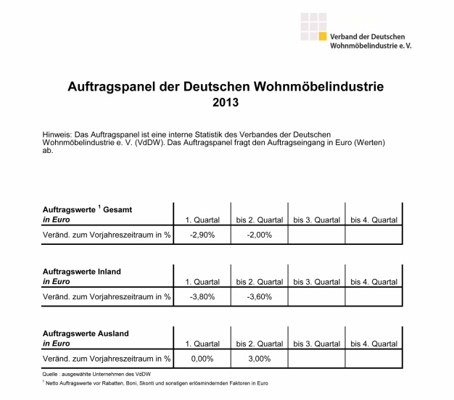

vhnd1315_t1: Auftragspanel der deutschen Wohnmöbel-industrie per 2. Quartal 2013

Quelle: VdDW e.V.

